*Ngày tuyên truyền: 10/3/2023*

Ngộ độc thực phẩm hay còn được gọi tên thông dụng là ngộ độc thức ăn là các biểu hiện bệnh lý xuất hiện sau khi ăn, uống và cũng là hiện tượng người bị trúng độc, ngộ độc do ăn, uống phải những loại thực phẩm nhiễm khuẩn, nhiễm độc hoặc có chứa chất gây ngộ độc hoặc thức ăn bị biến chất, ôi thiu, có chất bảo quản, phụ gia... nó cũng có thể coi là là bệnh truyền qua thực phẩm, là kết quả của việc ăn thực phẩm bị ô nhiễm.

**I. NGUYÊN NHÂN GÂY NGỘ ĐỘC THỰC PHẨM**

**1. Nguyên nhân và biện pháp phòng ngừa**:

Nguyên nhân gây ngộ độc rất đa dạng nhưng có thể phân chia thành 4 nhóm chính sau:

\***Ngộ độc thực phẩm do ký sinh trùng**: Do vi khuẩn và độc tố của vi khuẩn; do virus; do ký sinh trùng; do nấm mốc và nấm men.

*[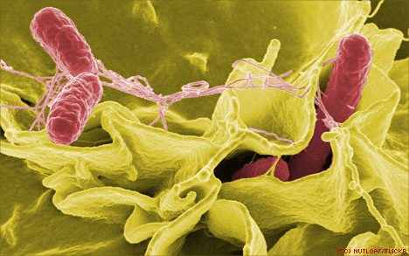](http://thtrungvuong.pgdtpthainguyen.edu.vn/upload/50590/fck/files/2(1).png?w=1130).*

\***Ngộ độc thực phẩm do thức ăn bị biến chất, ôi thiu**: Một số loại thực phẩm khi để lâu hoặc bị ôi thiu thường phát sinh ra các loại chất độc (dầu, mỡ dùng đi dùng lại nhiều lần…..). Các chất này thường không bị phá hủy hay giảm khả năng gây độc khi được đun sôi.

\***Ngộ độc do ăn phải thực phẩm có sẵn chất độc**: Khi ăn phải các thực phẩm có sẵn chất độc rất có thể bị ngộ độc như cá nóc, cá cóc, mật cá trắm, nấm độc, khoai tây mọc mầm, một số loại quả đậu….

\***Ngộ độc thực phẩm do nhiễm các chất hóa học**: Do ô nhiễm kim loại nặng (thực phẩm được nuôi trồng, chế biến tại các khu vực mà nguồn nước, đất bị ô nhiễm các loại kim loại nặng); do dư lượng thuốc bảo vệ thực vật, thuốc thú y; do phụ gia thực phẩm; do các chất phóng xạ.sau khi nôn và đi ngoài thải hết chất độc sẽ bình phục, không nên ăn thức ăn cứng sau đó, mà nên cho ăn cháo nhẹ.

Ngoài ra cần kết hợp các biện pháp quản lý và sử dụng thuốc bảo vệ thực vật, thuốc thú ý, các loại phụ gia thực phẩm, chất bảo quản….

**2.Cách nhận biết một người bị ngộ độc thức ăn**:

- Sau khi ăn hay uống một thực phẩm bị nhiễm độc (sau vài phút, vài giờ, thậm chí có thể sau một ngày), người bệnh đột ngột có những triệu chứng: buồn nôn và nôn ngay, đau bụng đi ngoài nhiều lần .

**3. Cách sơ cứu khi bị ngộ độc thực phẩm:**

- Loại bỏ nhanh chóng hết các chất độc trong cơ thể bằng cách cho bệnh nhân uống nước, tiếp theo là kích thích cơ học vào cổ họng bằng ngón tay chặn xuống lưỡi cho đến khi nôn được..

- Sau khi nôn hoặc đi ngoài nên cho bệnh nhân uống hết 1 lít nước pha với một gói orezol hoặc nếu không có sẵn gói orezol thì có thể pha 1/2 thìa cà phê muối cộng với 4 thìa cà phê đường trong 1 lít nước, đối với bệnh nhân ngộ độc nhẹ.

Đối với trường hợp sau khi sơ cứu chưa bình phục ngay và có hiện tượng tím tái, khó thở ….cần nhanh chóng đưa bệnh nhân đến cơ sở y tế gần nhất để rửa ruột và có những điều trị cần thiết

[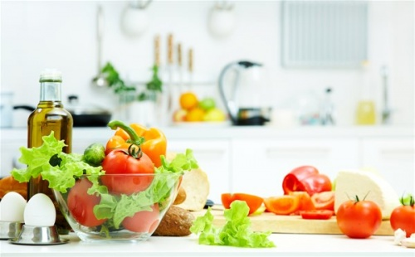](http://thtrungvuong.pgdtpthainguyen.edu.vn/upload/50590/fck/files/4(1).png?w=1130)

Thực phẩm luôn có một ý nghĩa quan trọng đối với sức khỏe con người, sử dụng thực phẩm không hợp vệ sinh, không an toàn đều có thể bị ngộ độc.

**II. MỘT SỐ BIỆN PHÁP PHÒNG TRÁNH:**

Để đảm bảo an toàn thực phẩm hãy ăn chín, uống chín, rửa tay thường xuyên bằng xà phòng.

Sử dụng dao và thớt khác nhau để chế biến các loại thịt tươi và thực phẩm nấu chín.

Rửa tay khi chuyển từ chế biến thực phẩm sống sang chế biến thực phẩm chín

Không sử dụng thịt từ động vật ốm hoặc chết bệnh

Ngay cả ở những khu vực đang có dịch bùng phát, các sản phẩm thịt vẫn an toàn để tiêu thụ nếu như được chế biến an toàn và nấu chín kĩ**.**

- Giữ gìn về sinh môi trường nơi ăn và chế biến thực phẩm: xa khu chăn nuôi gia súc, nhà vệ sinh, bãi rác thải, cống rãnh ô nhiễm.

- Nơi ăn sạch sẽ thoáng mát, có bàn ăn cao tránh bụi bẩn, thức ãn bầy sẵn có lồng bàn che đậy phòng ruồi nhặng.

- Phải có đủ nước sạch, có vòi nước, rửa tay trước khi ăn.

Giữ gìn vệ sinh khi ăn uống: Món ăn đã được nấu nướng ngon lành, sạch sẽ, an toàn đưa đến người ăn.